DECLARAÇÃO DE CONFLITO DE INTERESSE

Nós, autores do manuscrito “ Indicadores físicos após escarificação mecânica em um Latossolo Amarelo sob plantio direto”, declaramos que NÃO POSSUIMOS CONFLITO DE INTERESSE de ordem:
( x ) pessoal,
( x ) comercial,
( x ) acadêmico,
( x ) político,
( x ) financeiro no manuscrito,

( ) Nós declaramos, que as informações que justificam o conflito de interesse constam em arquivo anexado como “Documento Suplementar” na página da Revista Científica (ISSN 1984-5529).

Teresina 10 de junho de 2020

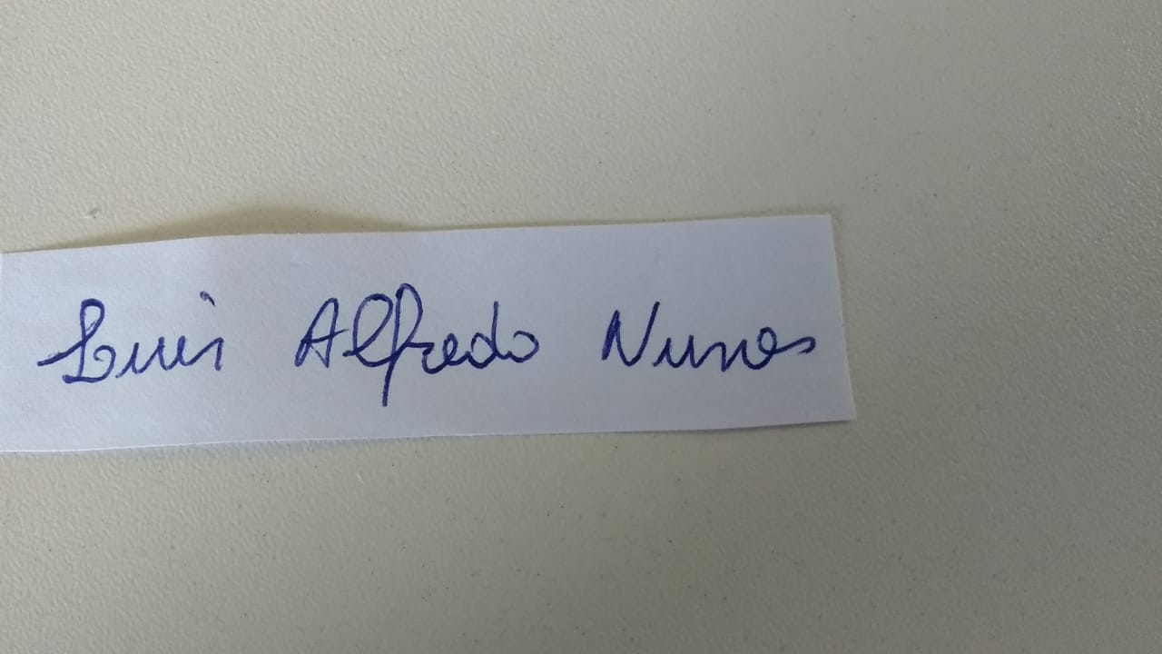
_________________________________
Luís Alfredo Pinheiro Leal Nunes

___________________________________
Bruno Karvand Ferreira Soares

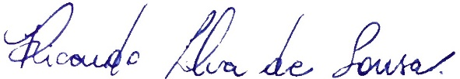
___________________________________
Ricardo Silva de Sousa

___________________________________
Thiago Vinicius Barros Ibiapina

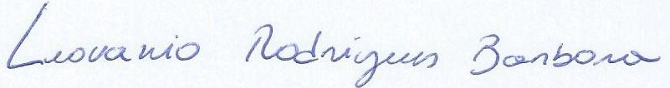
_________________________________
Leovanio Rodrigues Barbosa

(Anexar este arquivo no momento da submissão do manuscrito, no sistema eletrônico da revista, como DOCUMENTO SUPLEMENTAR)

